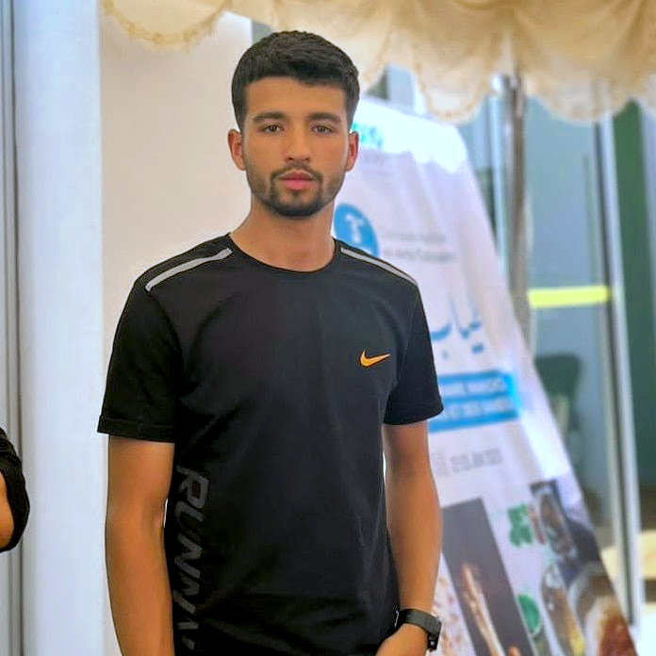

**BZIOUI SAID**

**FULL STACK DEVELOPER**

**PROFIL**

**DIPLOMAS Y HOBBIES**

**Formaciones :** Diplomados, Congresos, xxxxxxxxxx xxxxxx xxxxxxxxx xxxxxxxxxxxxxxxxx

**Hobbies:** xxxxxxxxxxxxxxxxxxxxxxxxxxxxxx



**EXPÉRIENCES PROFESSIONNELLES**

Développeur web depuis plusieurs années, j’ai développé des compétences techniques pointues, et je suis actuellement à la recherche d’une opportunité dans le domaine des jeux-vidéos.

**Développeur Web | *EDF***

20XX – 20XX Ville, Pays

* Développement front ou back en JavaScript.
* Maintenance sur différents projets.
* Conseil et réalisation de projets en autonomie.

**Développeur Web | *AIRBUS***

20XX – 20XX Ville, Pays

* Pilotage et développement d’applications sur-mesure (écrans, fonctionnalités, etc.)
* Optimisation du code et estimation du temps de développement.

**Développeur Web | *AFFLELOU***

20XX – 20XX Ville, Pays



* Développement d’un outil en ligne dans le cadre de la stratégie marketing et communication.
* Respect des pratiques de programmation et travail sur le développement des fonctionnalités.

url.linkedin

**CONTACT**

profil.skype

06 06 06 06 06

Ville, Pays

prenom.nom@gmail.com

**LOGICIELS & COMPÉTENCES**

Espagnol

Allemand

Français

HTML

PHP

Python

Microsoft Office

Xxxxxxxxxxxxxxxx

Xxxxxxxxxxxxxxxx

xxx

**LANGUES**

Voyager : Europe (France, Irlande et Portugal), Asie (Chine, Japon, Thaïlande).

**CENTRES D’INTÉRÊT**

Sport : Natation, football, tennis.

**BUT INFORMATIQUE**

20XX – 20XX

*Université ou école |* Ville, Pays

**BTS SERVICES NUMÉRIQUES**

*Université ou école |* Ville, Pays

20XX – 20XX

20XX – 20XX

*Université ou école |* Ville, Pays

**BACCAULAURÉAT GÉNÉRAL**

**FORMATION**

©AZURIUS – Modelos-de-curriculum.com